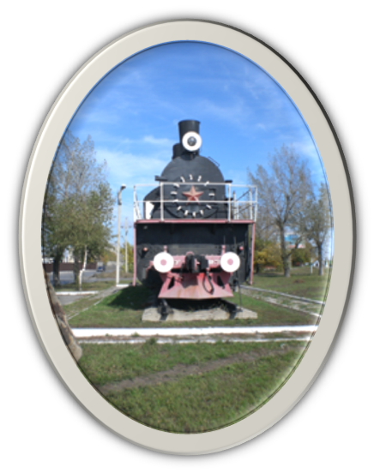
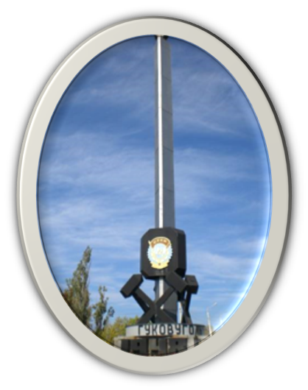
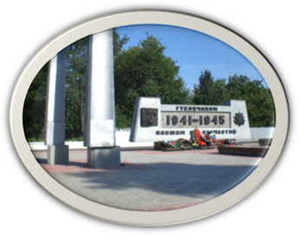
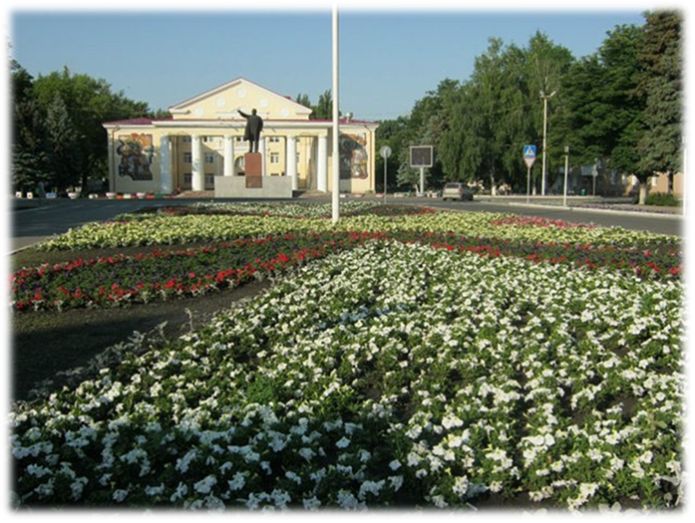
МБУК «ЦБС» г. Гуково
городская библиотека №1
2019 год

Содержание путеводителя
Введение…………………………………………………………….......С. 3
1. Памятник на братской могиле красногвардейцев
и шахтеров Донбасса павших в боях с калединцами
в январе 1918 года на станции Гуково………................................C. 4 -7.
2. Памятники Великой Отечественной войны…………………....С. 8.
2.1 Мемориал на площади Победы………………………………......С. 8 -12.
2.2 Памятник советским воинам в пос. ш. «Октябрьская»…….С. 13-16.
2.3 Памятник павшим в Великой Отечественной войне……….С. 16-17.
3. Памятники посвященные шахтерскому труду………………..С. 18.
3.1 Памятник трудовой Славы шахтеров………………………...С. 18-19.
3.2 Памятники шахтерам…………………………………………...С. 20.
3.3 Памятная плита «Слава шахтерскому труду»……………….С. 21.
4. Памятник интернациональной дружбы………………………..С. 22-23.
5. Памятник А.М. Горькому……………………………………….С. 24.
6. Памятники посвященные историческим деятелям…………..С. 25.
6.1 Памятник В.И. Ленину на площади ш. «Гуковская»……….С. 25-26.
6.2 Памятник В.И. Ленину в сквере по ул. Комсомольской……С. 27.
6.3 Памятник В.И. Ленину у АБК ш. Ростовская………………..С. 28.
6.4 Памятник К. Марксу у АБК ш. Ростовская ……………….....С. 29.
6.5 Памятник А. Невскому ..............................................................С.30.
7. Памятный камень погибшим в Афганистане……………….. С. 31.
8. Памятник воинам-интернационалистам……………………. С. 32-33
9. Памятный камень жертвам трагедии Чернобыля………….. С. 34.
10. Памятник к 60-летию ПТУ……………………………………..С. 35-36.
11. Поклонный крест………………………………………………...С. 37-38

Список литературы………………………………………………….С. 39-40.

Введение
Памятник – связующее звено времен, обеспечивающее непрерывность духовной и культурной традиций народа. Созданный в прошлом, он устремлен в будущее.
Памятники и памятные места нашего города… Их немало, и каждый повествует о каком-нибудь значительном событии в истории, о людях, оставивших заметный след в жизни.
Гуковчане всегда помнили и сейчас свято хранят память о тех, кто погиб во время революции, кто на фронтах Великой Отечественной войны отстоял их право на жизнь и счастье, о тех, кто своим трудом прославляет наш город.
Сохранить бесценное наследие, созданное прошлыми и настоящими поколениями, сберечь все это для потомков – наша насущная патриотическая задача.
Для тех, кто глубже хочет узнать историю памятников нашего города, и был создан наш путеводитель.

Памятник на братской могиле красногвардейцев и шахтеров Донбасса павших в боях с калединцами в январе 1918 года на станции Гуково.
Памятники и памятные места нашего города... Их немало, и каждый повествует о каком-нибудь значительном событии в истории, о людях, оставивших заметный след в жизни.
Самый первый памятник на гуковской земле был воздвигнут в 1927 году рабочими Харьковского электромеханического завода. Таким образом харьковчане отдали дань памяти своим боевым товарищам. Это они - бойцы Первого Харьковского Пролетарского отряда, сформированного из рабочих завода Всероссийской электрической компании (ВЭК), в январе 1918 года вступили в неравную схватку с калединцами на станции Гуково. Не признав победу Великой октябрьской революции атаман Каледин уже 26 октября взял на себя всю полноту власти в Донской области. 29-го октября все угольные районы Донской области были объявлены на военное положение и в них восланы карательные отряды. На линии Зверево – Дебальцево – Макеевка действовал карательный отряд есаула Черницова. В шахтерских поселках начались массовые аресты.
Каледин при поддержке иностранного империализма хотел осуществить поход на Москву и Петроград. В.И. Ленин уделял большое внимание борьбе с Калединщиной - «Либо победить Калединых и Рябушинских либо сдать революцию». Так остро ставил вопрос Ленин.
Советское правительство из пролетарских центров на юг направило красногвардейские отряды.
Первый бой с калединцами в Гуковском районе провел Первый Харьковский Пролетарский отряд. Возглавляли его М. Рухимович, К. Чангус и Ж. Смильтнек.
Особенно жестокие бои завязались за ст. Гуково. При взятии станции отряду харьковчан большую помощь оказали гуковские красногвардейцы под командованием Ф. Львова.
Белогвардейцы не могли смириться с потерей ст. Гуково, так как она находилась в тылу калединских войск. И вот на заре 19 января со стороны хутора Чуево показались цепи юнкеров. Они шли во весь рост. Подпустив врага шагов на двести, харьковчане открыли огонь. В рядах наступающих возникло замешательство, воспользовавшись которым первая и вторая роты под командованием Саксаковского и Озалинина перешли в штыковую атаку. Бой продолжавшийся не больше часа, закончился полным разгромом белых. Успех было решено развить и занять ст. Зверево.
С этой целью был проведен смелый ночной налет на узловую, в то время станцию. Но из-за отсутствие резервов она осталась в руках калединцев. Смелые действия командования харьковского отряда убедили белогвардейцев, что магистраль Новочеркасск – Лихая – Царицин находится под угрозой и может быть перерезана белогвардейцами в любое время.
25 января разведчики обнаружили, что к ст. Гуково по нескольким направлениям движется противник. Силы были явно не равными, но харьковчане и шахтеры приняли бой. После нескольких часов атак и перестрелок красногвардейцы вынуждены были отступить.
В результате ожесточенного боя было убито 52 красногвардейца. Их похоронили в братской могиле рядом с железнодорожным вокзалом на станции Гуково, а позже воздвигли на ней памятник.
Памятник находится на северо-востоке от ст. Гуково возле железнодорожных путей. Памятник представляет собой увязанную призму с прямоугольными верхом. Высота основания 2,5метра. На прямоугольной призме установлена гранитная стела высотой 3,9метра, увенчанная звездой. Ниже звезды на стеле в граните изображена звезда и рядом шахтерская лампочка, еще ниже – также в граните изображена винтовка и молот перекрытые надписью: «Братская могила красногвардейцев».
У основания гранитной стены надпись:
Слава в веках Красногвардейцам
Харьковского завода
Всеобщей электрической компании
павшим в боях за завоевания
власти Советов на станции Гуково
в январе 1918 г.
И далее перечислено несколько фамилий и подпись:
Жуковский Баран
Болит Берзень
Базеев Винтер
Врубель Вейс
Рутель Адже и др.
От рабочих и служащих Харьковского электромеханического завода
Сегодня он свидетельствует о героических событиях, совершавшихся на нашей земле в годы становления советской власти, напомина¬ет гуковчанам об интернациональной дружбе народов в годы гражданской войны.
Есть у нас еще священные места, хранящие память о героических подвигах русских людей.
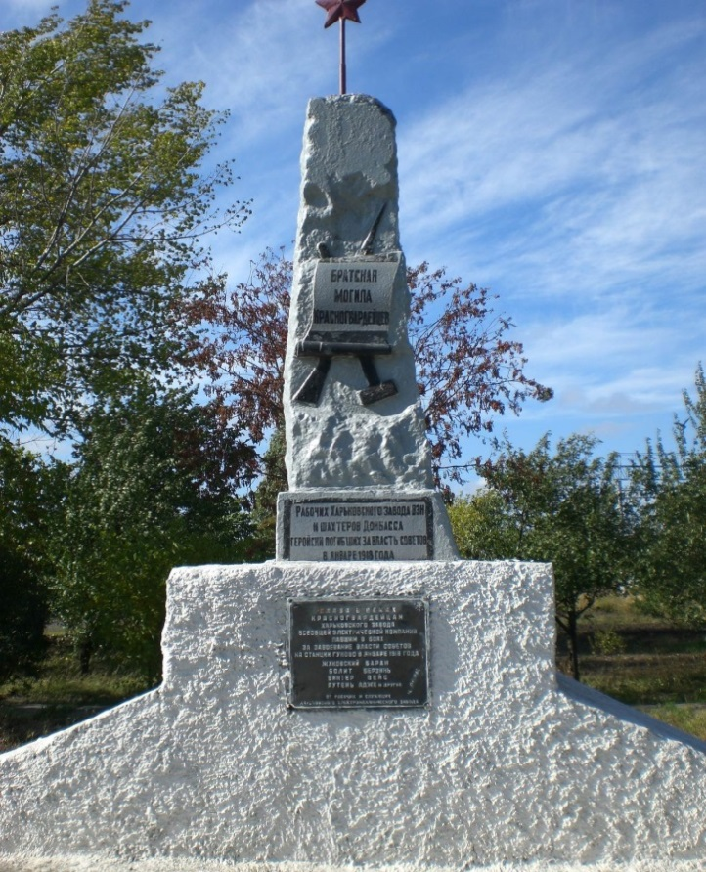

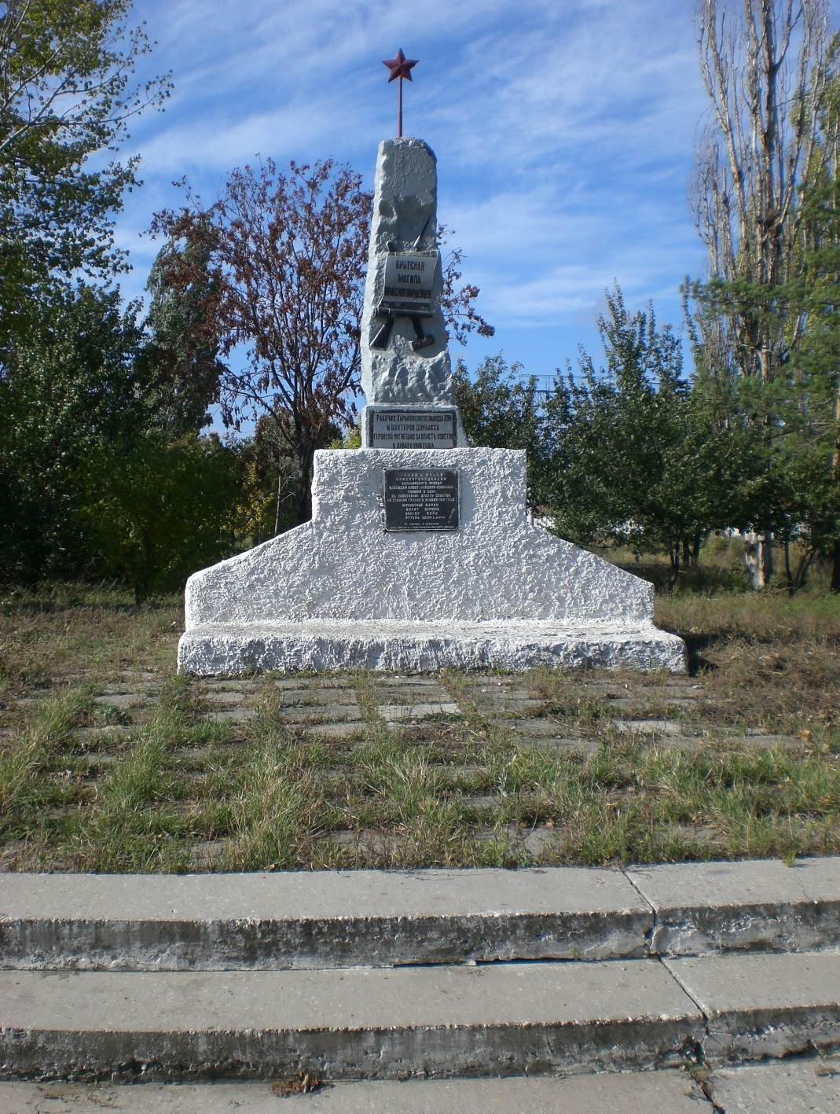

Памятники Великой Отечественной войны
Мемориал на площади Победы
Одно из таких священных мест - площадь Победы, на которой 9 мая 1975 года по решению городского Совета депутатов трудящихся был воздвигнут мемориал в память о погибших героях - шахтерах. Горит здесь Вечный огонь. Горит в память о людях, которые в грозную годину гитлеровского нашествия на нашу страну сменили горняцкие орудия труда на боевое оружие, шахтерскую одежду - на военное обмундирование пошли защищать родную землю от оккупантов.
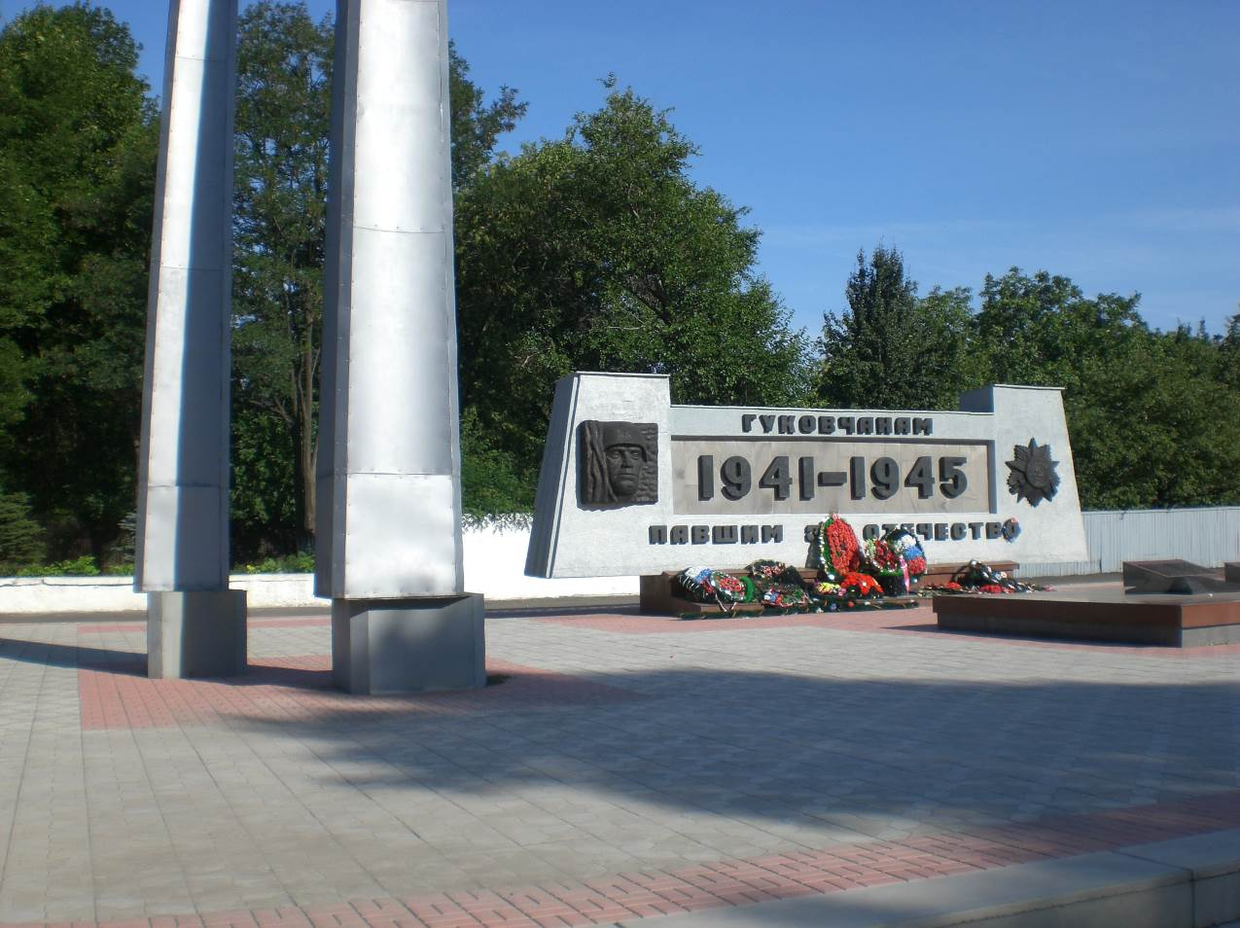

Не было такого фронта, где бы не воевали гуковчане. Наши земляки сражались у стен Москвы и под блокадным Ленинградом, участвовали в Сталинградской битве, отстаивали Севастополь, Одессу, дрались за Брест, Минск, Керчь, Новороссийск. В память об их подвигах друзья-однополчане привезли из городов-героев священную землю и заложили ее в капсулах в мемориал как символ вечной памяти о героях-шахтерах.
В архиве музея г. Гуково хранятся фотографии, на которых запечатлен тот момент, когда ветераны Великой Отечественной закладывают священную землю под мраморные плиты на площади Победы. Это майор запаса Ростислав Степанович Кулешов, держащий в руках капсулу с землей города-героя Москвы. На других фотографиях можно увидеть участника обороны Ленинграда Дмитрия Васильевича Пешкова - с землей Ленинграда, участника боев за Киев Георгия Нестеровича Батманова - с землей Киева, ветерана войны Дмитрия Николаевича Кострикина - с землей Севастополя, участницу Сталинградской битвы Полину Ильиничну Слесареву - с землей Сталинграда, полного кавалера орденов Славы Николая Ивановича Кучкурдина - с землей Одессы, участницу обороны Брестской крепости Надежду Иванову Меркулову - с землей Бреста, капитана в отставке Павла Никандровича Федорова - с землей Минска, майора в отставке Алексея Семеновича Волощука - с землей Керчи, Героя Советского Союза Ивана Алексеевича Омельченко - с землей Новороссийска.
Гуковчане помнят о том, что право открыть мемориал было предоставлено Герою Советского Союза Ивану Алексеевичу Омельченко и кавалерам орденов Славы всех трех степеней П.Я. Колесникову и Н.И. Кучкурдину. В открытии принимали участие воины Сойотской Армии одного из подразделений СКВО, ветераны, жители города. В почетном карауле с гвардейским знаменем 47-й гв. с/д. стоял боевой знаменосец дивизии Иван Александрович Евтухов, специально приехавший на открытие из города Ровеньки. Это знамя было вручено 47-й гвардейской дивизии 13 февраля 1943 года у поселка Звереве Дивизия с ним штурмовала Берлин. Оно хранится сейчас в Центральном музее Вооруженных Сил. По решению главного политуправления Советской Армии это знамя тогда было привезено на 10 дней в Зверево и Гуково. Благодарные гуковчане здесь же, на площади, увековечили память и о своих освободителях.
Мемориал состоит из: памятной стены представляющей собой сооружение в виде усеченной пирамиды, которую поддерживает прямоугольное основание. В основании высечены года 1941 - 1945 и надпись «гуковчанам, павшим за Отечество».
На левой части стены изображен воин – шахтер, на правой части – орден «Шахтерской Славы».
Автор проекта стены – скульптор Ростовского Художественного фонда Джлаухян Аскарий Халустович. Весь мемориал был сооружен по инициативе секретаря Гуковского ГК КПСС Наливайко А.Т., он является его автором.
В дополнение к мемориалу сооружены два винтовочных штыка, символизирующих содружество двух дивизий, освобождавших наш город от немецко-фашистских захватчиков в феврале 1943 года. Большой штык - символ 47-й гвардейской дивизии, меньший - 321 стрелковой дивизии.
Могилы на мемориале обрамлены серым гранитом, на котором высечены все фамилии погибших героев.
Перед стелой сделано возвышение, в середине которого находится звезда с отверстием в центре для Вечного огня.
Помнят гуковчане и раздававшиеся над площадью пламенные речи ветеранов войны, мелодию торжественной музыки, помнят бесчисленное множество цветов, которыми была усыпана вся площадь.
Прошло с тех пор много лет, но гуковчане и сегодня приносят сюда цветы, выражая свою благодарность воинам, отдавшим свою жизнь за наше счастье. Подолгу стоят здесь в глубоком молчании старики, убеленные сединами. И не надо спрашивать, о чем они думают...
22 июня 2007 года на площади Победы состоялось торжественное перезахоронение праха гвардии капитана А.М. Брянцева. По этому поводу на площади состоялся митинг, на котором присутствовали почти все жители города.
В 2015 году, к 70-летию Великой Победы было решено произвести масштабную реконструкцию памятника. Начался капитальный ремонт мемориала «Гуковчанам, павшим за Отечество». Ранее уже был проведен его текущий ремонт: обновлено отделочное покрытие, изготовлены и установлены водоотливы, очищены от наслоений краски барельефы. Но
Главное новшество, которое ожидало гуковчан в реконструированном мемориале - монтаж нового газового оборудования для Вечного Огня. Кроме того, произвели замену облицовки памятных плит и обустроили освещения. Средства на капитальный ремонт были выделены из гранта, полученного Гуково в 2014 году от Правительства Ростовской области за II место в рейтинге показателей эффективности органов местного самоуправления.

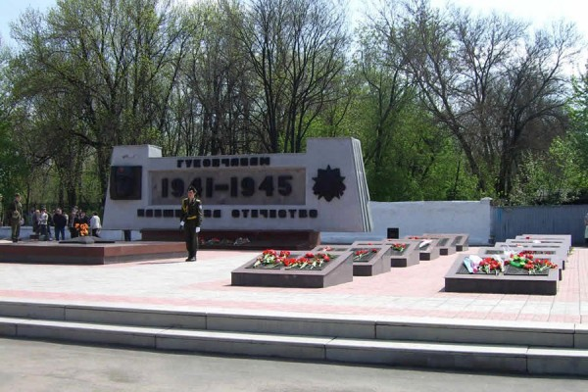

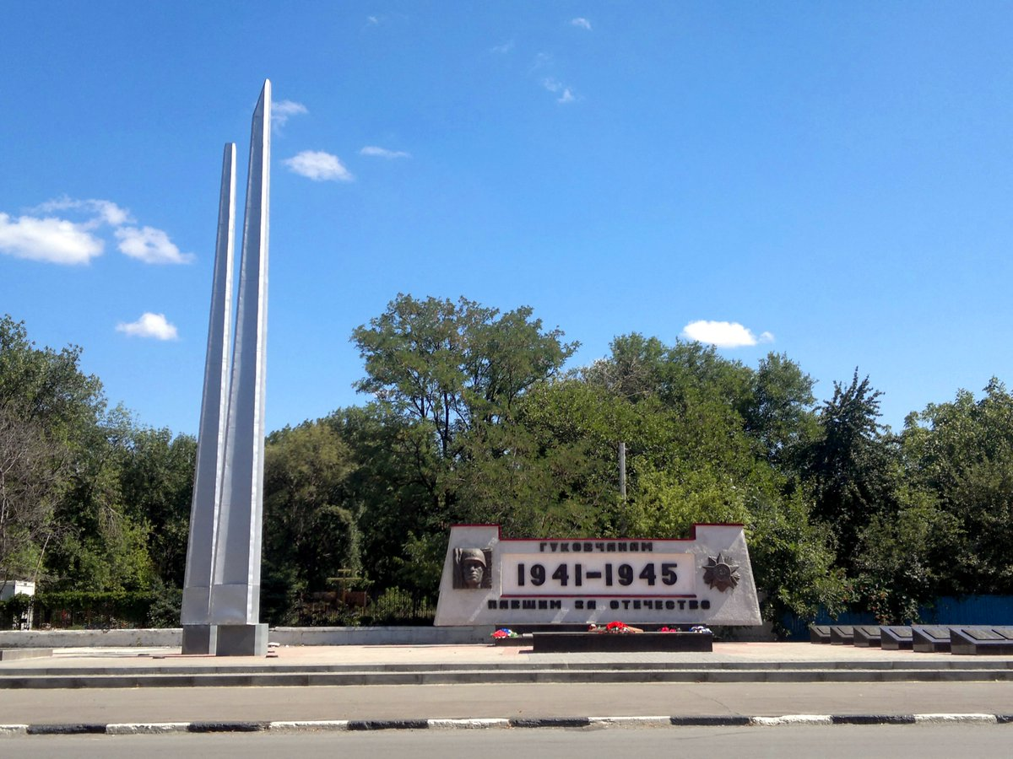

Памятник советским воинам в пос. ш. «Октябрьская»
После освобождения г. Гуково от фашистов в 1943 году на жилплощадке ш. № 3 (ныне «Октябрьская») был организован полевой госпиталь № 4332 в одном из двухэтажных корпусов (ныне МОУ СОШ № 4).
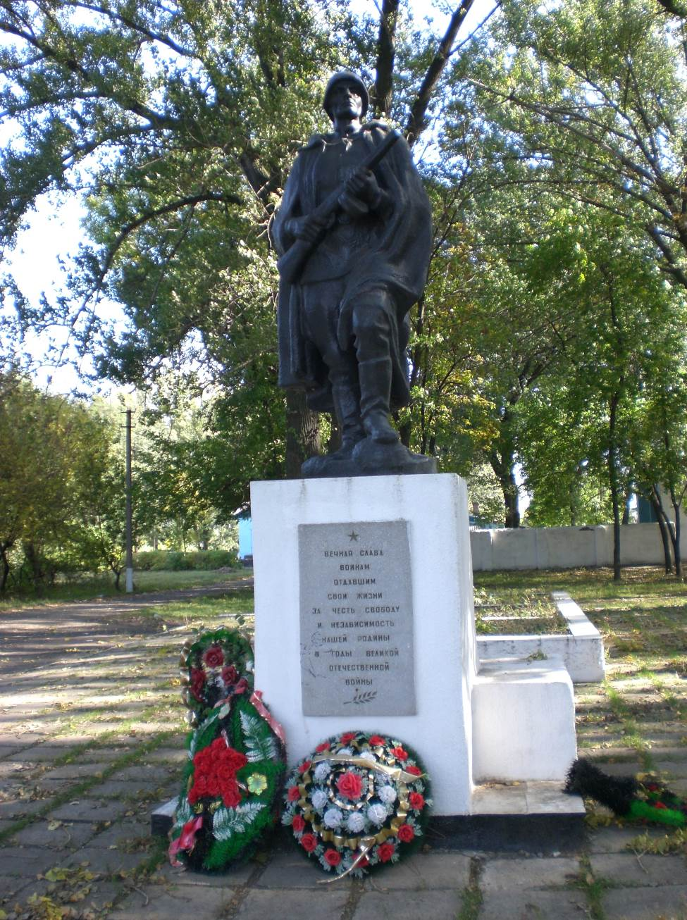

В полевой госпиталь доставляли раненых с Миус – фронта. Умерших от ран хоронили на пустыре, рядом со зданием госпиталя, в отдельных могилах. В 1946 году останки умерших были перенесены в одну братскую могилу. В 1948 году Гуковским поссоветом при помощи руководства шахты № 3 был воздвигнут памятник.
Памятник находится в парке, который был посажен жителями поселка на месте бывшего воинского кладбища в 1947 году.
На высоком (2,6м) пьедестале стоит солдат в каске с автоматом в руке. Фигура солдата серийная. Постамент сложен уступами из камня и отштукатурен. Памятник огорожен невысокими столбиками, между которыми протянуты свисающие цепи. Вокруг памятника разбиты клумбы с цветами, а перед ними разбит цветник в виде ордена Победы. На памятнике, высота которого 5м имеется надпись:
«Вечная память героям павшим
в борьбе за свободу и независимость
нашей Родины в Великой Отечественной войне
1941 – 1945 гг»
По неофициальным данным в братской могиле похоронено более 59 человек. Точно установлены через военкомат и Министерство Обороны СССР следующие фамилии захороненных:
Дмитриев Е.Н. – сержант
Самородин И.П. – рядовой
Лазаренко – С.Е. – рядовой
Варламов И.Г. – сержант
Еветафьев Е.Н. – рядовой
Рогозанский Е.П. – рядовой
Дмитриев И.В. – мл. сержант
Кычкин Е.А. – рядовой
Свиридов Н.А. – ст. сержант
Майданюк Л.И. – мл. лейтенант
Основание: архив В.М.М.; книга учета умерших в ХППГ № 3432.
В 2020 году проведён текущий ремонт памятника «Братская могила воинов Красной Армии», расположенного в пос. ш. «Октябрьская» города Гуково, завершен. В ходе работ выполнены демонтаж изношенных элементов, оштукатуривание и окраска поверхностей, замена бордюрного камня и укладка тротуарной плитки на прилегающей территории.
Объект находится в ведении муниципального учреждения «Отдел культуры», финансирование ремонтных работ осуществлялось из средств федеральной целевой программы «Увековечение памяти погибших при защите Отечества на 2019–2024 годы».

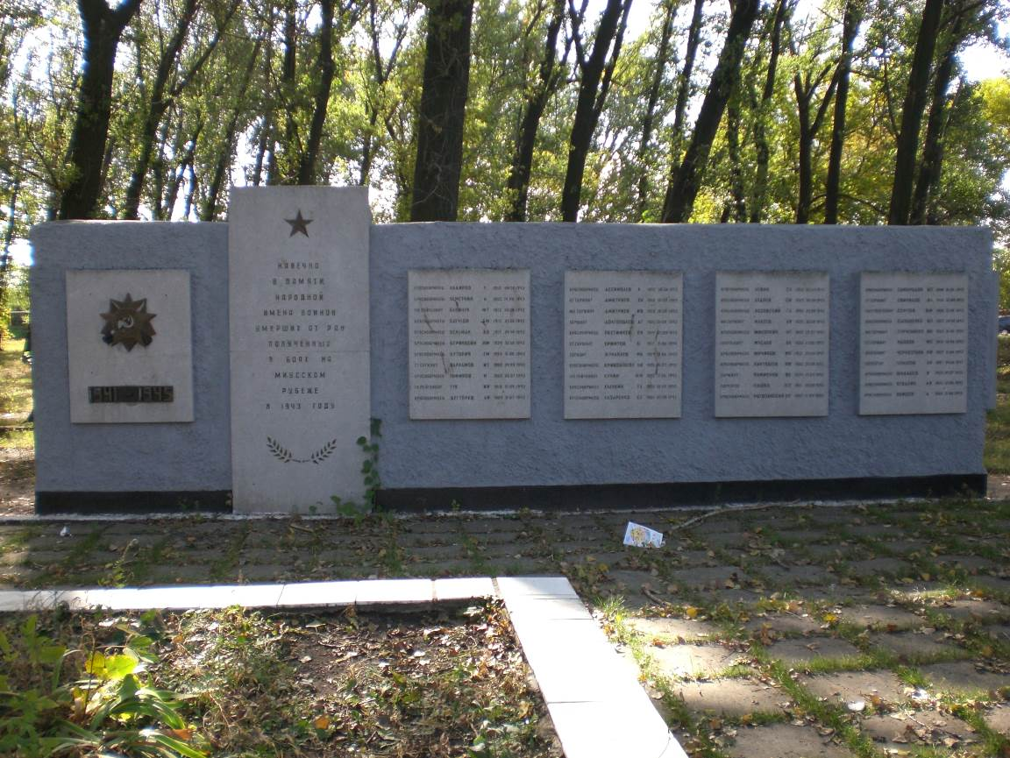

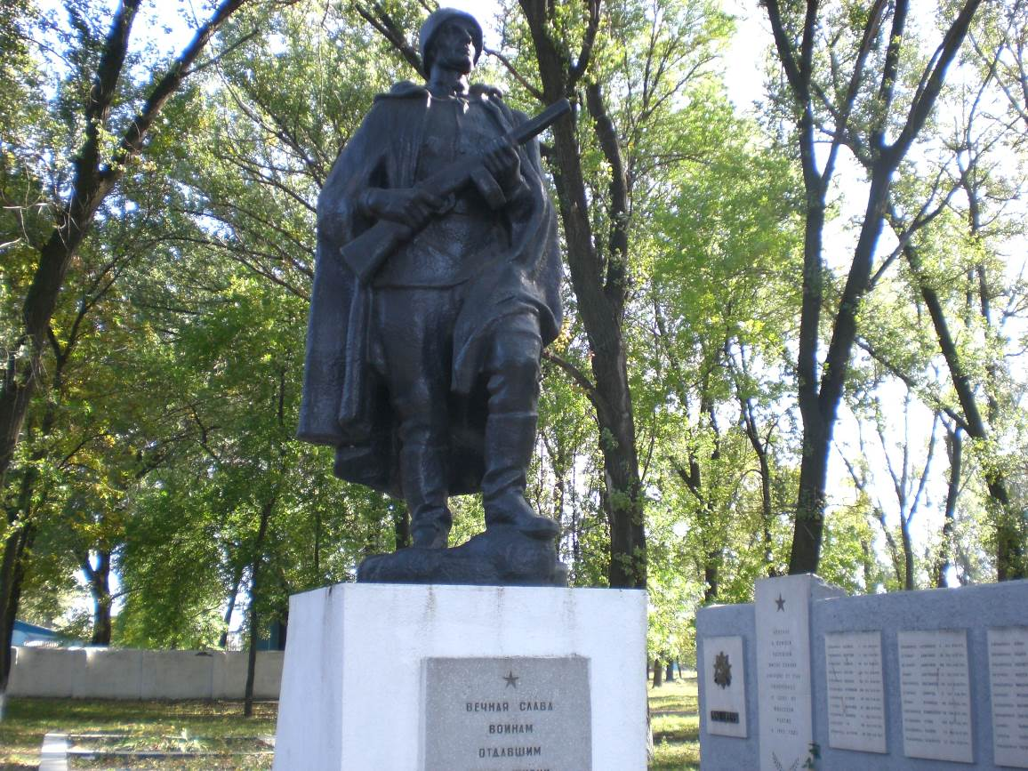

Памятник павшим в Великой Отечественной войне
Этот памятник установлен через дорогу от административно-бытового корпуса ш. «Гуковская» и открыт 23 ноября 1958 года. Именно в этот день здесь были перезахоронены останки героев Гражданской войны, харьковских красногвардейцев, погибших в боях за станцию Гуково в 1918 году. Почему под обелиском, изображающем солдат Великой Отечественной (на что явно указывает модель автомата девушки), похоронены солдаты Гражданской войны? Сейчас на этот вопрос вряд ли кто-то ответит однозначно. Даже сам факт захоронения здесь харьковских красногвардейцев в какой-то период времени был утрачен. Но архивные исследования помогли восстановить картину давно минувших дней.
Захоронение харьковских красногвардейцев – не единственное под монументом. В 1995 году здесь были перезахоронены останки семи бойцов Красной армии, погибших в июле 1942 года и покоившихся на усадьбе
А.В. Малютиной по улице Первомайской, 91.
На памятнике есть надпись, которая свидетельствует о том, что памятник был воздвигнут в честь героев ВОВ.
«Вечная память героям, павшим в боях
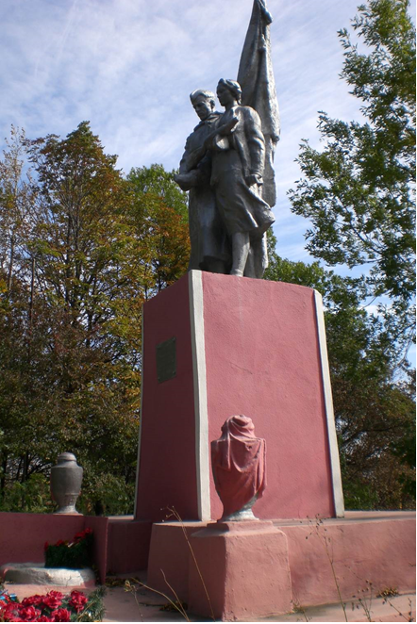
за свободу и независимость нашей Родины»

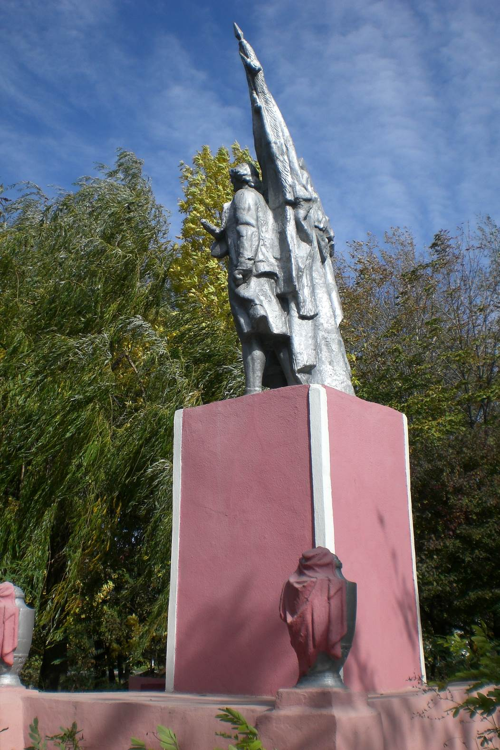

Памятники посвященные шахтерскому труду
Памятник трудовой Славы шахтеров
Всякий, кто проезжает в центр п. ш. Антрацит со стороны автовокзала, встречается у путепровода с обелиском. Этот памятник был воздвигнут по инициативе горкома партии перед праздником «Дня шахтера» в 1978 году. Посвящен трудовой славе шахтера в годы ВОВ и послевоенные годы.
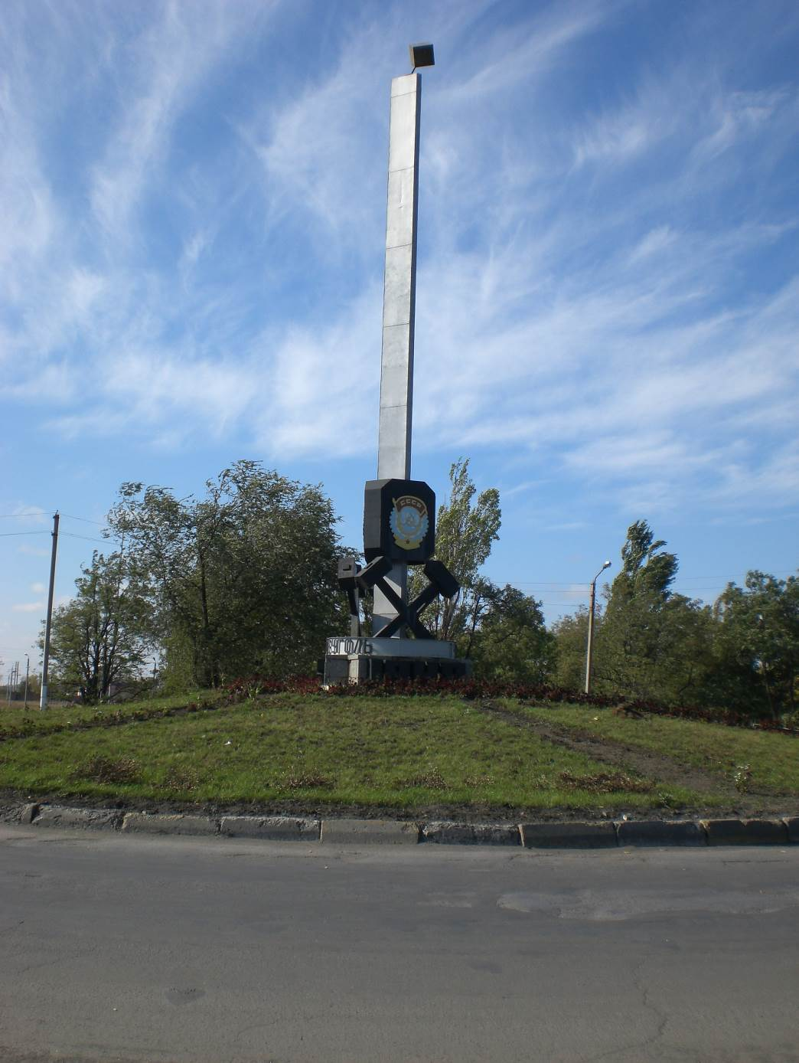

В середине февраля 1943 года наш район был освобожден от немецко-фашистских захватчиков. А к концу 1945 года, в целом по тресту, довоенная добыча угля была освоена на 118%.
Не раз наш трест выходил победителем во Всесоюзном Социалистическом соревновании и награждался переходящими Красными знаменами министерством угольной промышленности СССР и ВЦСПС.
1 января 1948 года Указом Президиума Верховного Совета СССР за успешное восстановление шахт и предприятий, превышение довоенной добычи угля трест «Гуковуголь» был награжден орденом Трудового Красного Знамени.
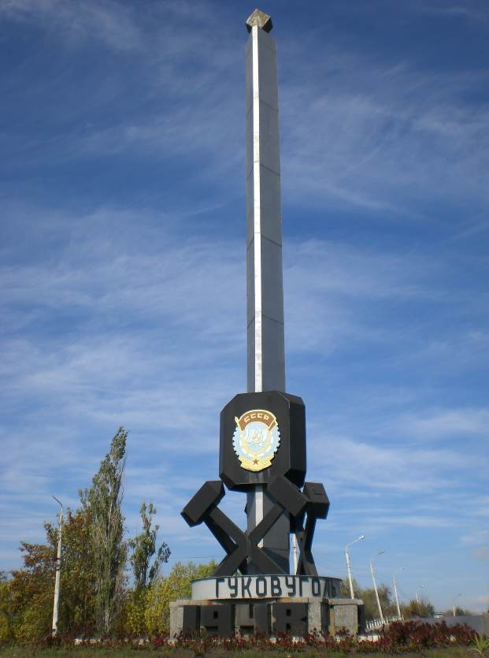
Ввысь взметнулся трехгранник из нержавеющей стали, увенчанный кубом, символизирующим глыбу угля. У основания обелиска дата награждения треста «Гуковуголь» орденом – 1948 год. На каждой грани – по два скрещенных молота. Они как бы перенесены с шахтерской эмблемы. Венчает основание обелиска изображение награды – орден Трудового Красного Знамени. Обелиск служит визитной карточкой нашего шахтерского города.

Памятники шахтерам
В поселке шахты «Ростовская», на въезде к административному зданию шахты находятся два памятника посвященные шахтерскому труду.
Это единственные в шахтерском городе символы трудовой доблести «самой земной» из профессий.
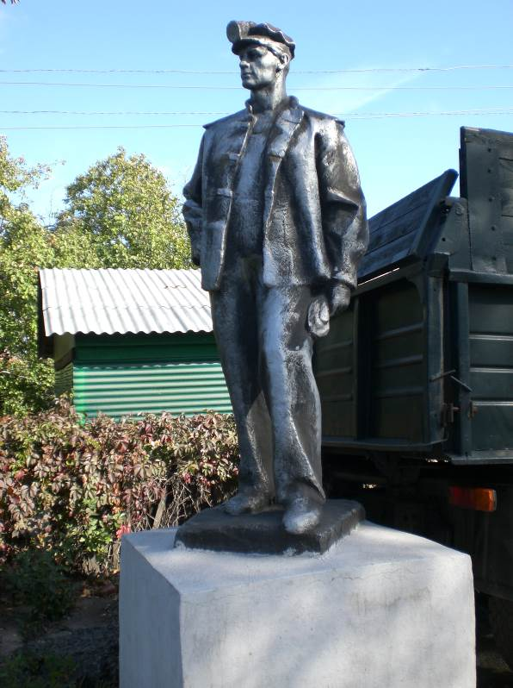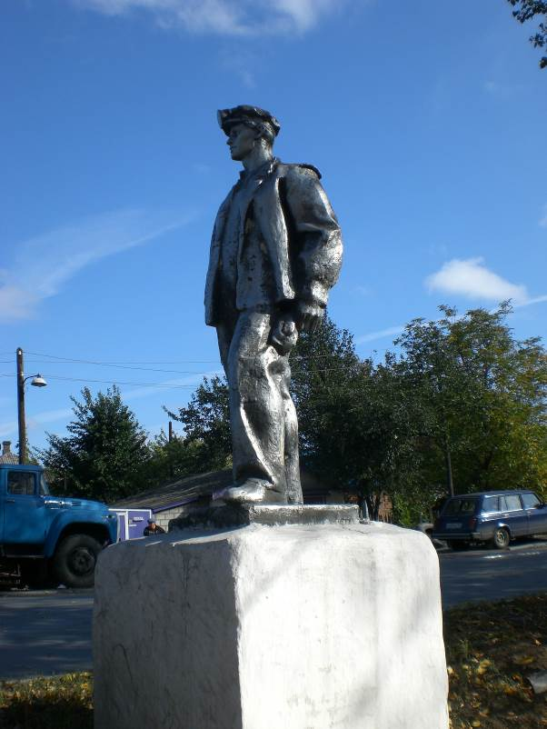

Памятники расположены с двух сторон дороги, ежедневно встречая и провожая шахтеров на смену.
Высота памятников с постаментом около 3 метров. Скульптуры шахтеров бронзовые, сделаны в натуральный рост. Постамент из кирпича, отштукатуренный.
В 2005 году благодаря способностям работника шахты Владимира Басманова памятники были реставрированы.

Памятная плита «Слава шахтерскому труду»
На плите изображен орден «Шахтерской Славы» I степени.

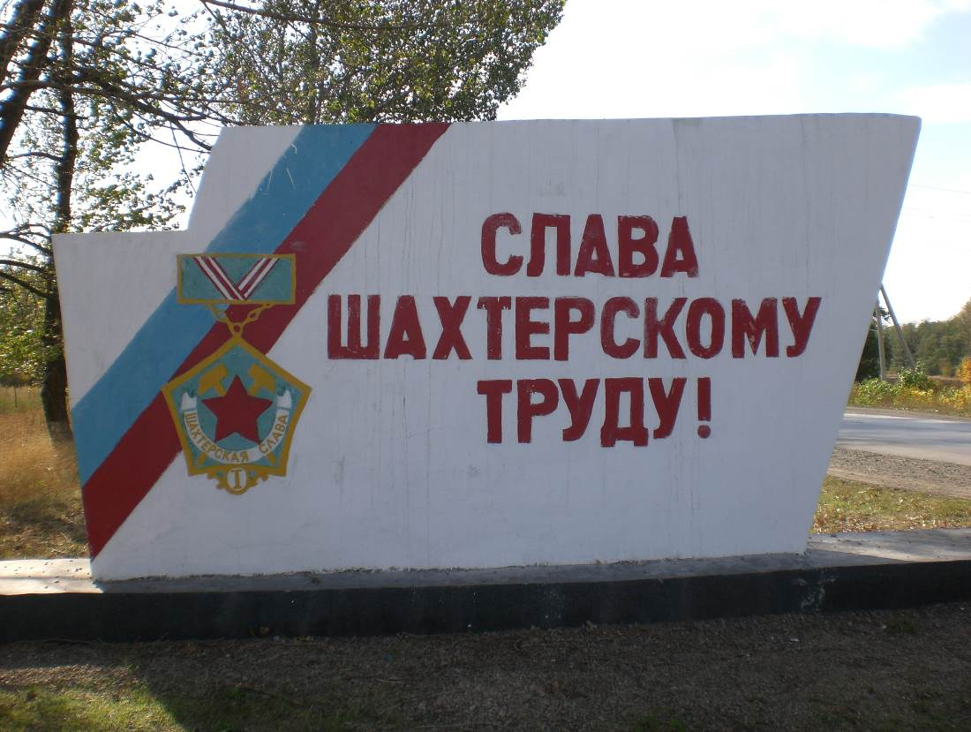

Памятник интернациональной дружбы
В 1955 году поселок Гуково был преобразован в город Гуково областного подчинения. Молодые горожане трудились над выполнением директив по шестому пятилетнему плану. Среди многочисленных строек города гуковчане строили крупнейшую по тем временам шахту «Гуковскую» и поселок при ней. Решением областного комитета ВЛКСМ и ЦК ВЛКСМ эта стройка была объявлена Всесоюзной ударной комсомольской. Добровольцы ехали на строительство шахты с лозунгом: «Рассчитывай, Родина, на наши молодые руки, на наши горячие сердца!». В 1957 году в г. Гуково приехали из солнечной Болгарии юноши и девушки, чтобы помочь советской молодежи притворить в жизнь грандиозные планы пятилетки. Вместе с нашими комсомольцами работали болгарские друзья на строительстве шахты и поселка.
Но вот пришло время провожать болгарских друзей. Расставались тепло, по-братски. Но уехали не все. Обрели свою вторую Родину в Гуково Як Маринов, Иван Кара и Георгий Михайлов, которые и сегодня живут в нашем городе. В память о тех днях совместной работы, в память о нерушимой советско-болгарской дружбы они оставили гуковчанам бюст человека, чье имя знакомо каждому в любом уголке мира – Георгия Димитрова.
Первоначально, памятник был установлен силами и на средства болгарской молодежи, работавшей в Гуково в 1958 году, в парке Дворца культуры поселка шахты «Гуковская». Позже он был перенесен в сквер переулка «Болгарского», который так был назван в честь нерушимой и крепкой дружбы двух славянских народов. Высота постамента 2,5 метра. Сложен он из кирпича и обложен кафельной плиткой. Высота бюста 0,7 метров. Он сделан из гипса и окрашен в светлую бронзу. Подходы к памятнику выложены плитами. На постаменте прикреплена мраморная доска, на которой высечена надпись:
«Г. Димитров 1882 -1949 гг»
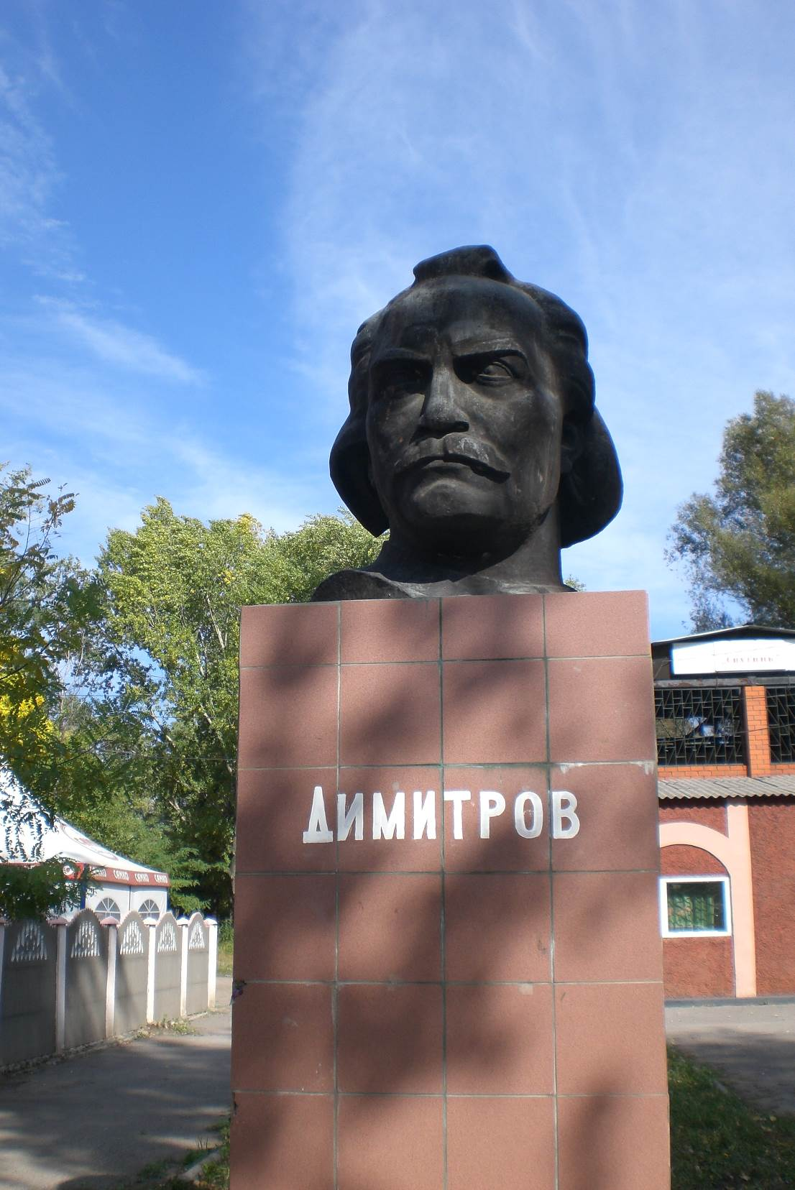

Памятник А.М. Горькому
А.М. Горький – русский советский писатель, основоположник социалистического реализма.
Памятник открыт в 1958 году и установлен на площади Горького и на пересечении улиц Мира и Л. Толстого
Скульптура А.М. Горького, фигурная высотой 2,5метра, изготовлена из высококачественного асбеста- цемента и окрашена в светлую бронзу. Постамент высотой 2,7метра сложен из кирпича, имеет четырехугольную форму отштукатурен и покрыт черным лаком. На лицевой стороне постамента прикреплена мраморная доска на которой высечена надпись:
«Не войны и грабежи творят славу
человеческого рода, а только мирный труд»
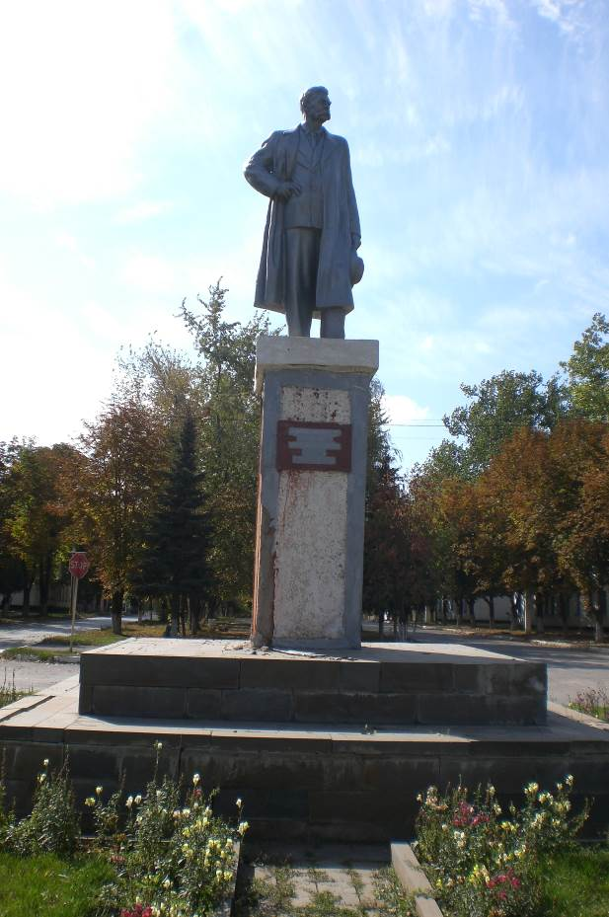

Памятники, посвященные историческим деятелям
Памятник В.И. Ленину на площади ш. «Гуковская»
Есть в Гуково площадь, которая носит имя Ленина. И здесь стоит монумент вождю. Он был установлен по решению горисполкома «в ознаменование 50-летия Великого Октября» в 1967 году. Изготовила его группа архитекторов Одесского архитектурного фонда по проекту Киевского института монументальной скульптуры.
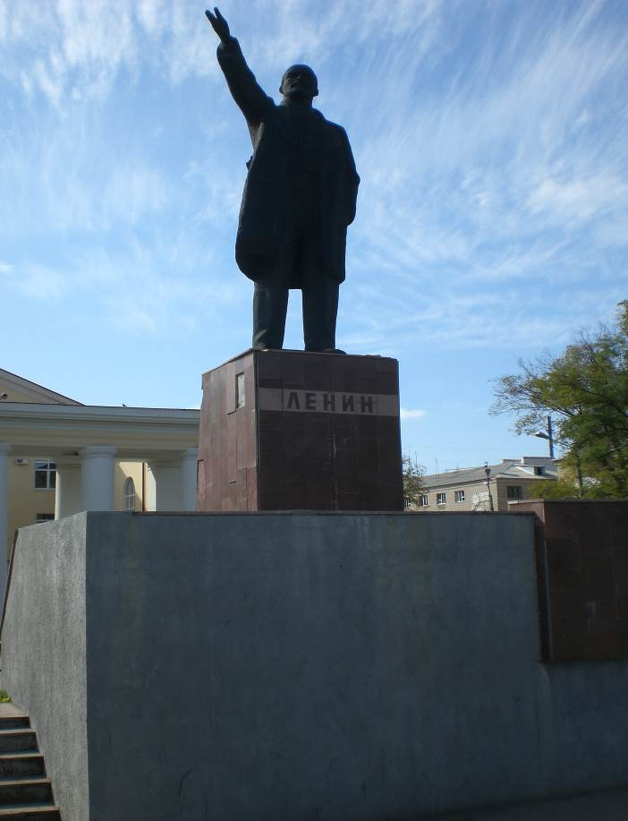

Скульптура В.И. Ленина (высотой 2,8м) установлена на постаменте, изготовленном из сборных гранитных прямоугольно-пустотных блоков, лежащих на мощном железобетонном фундаменте (высота которого 2,5м). Скульптура Ленина изготовлена из искусственного гранито-бетона темно-коричневого цвета и укреплена на постаменте высокомарочным бетоном. Постамент обрамлен сборными крупно-панельными, гранито-бетонными пустотными блоками. Скульптура В.И. Ленина изображает вождя с устремленным вдаль взглядом и полусогнутой левой рукой.
В 2017 году памятник отреставрировали: почистили детали из цветных металлов от трудноудаляемых старых наслоений, отлили недостающие фрагменты монумента, отбили штукатурку с поверхностей стен памятника, а также привели в порядок пьедестал и ступени мемориала.

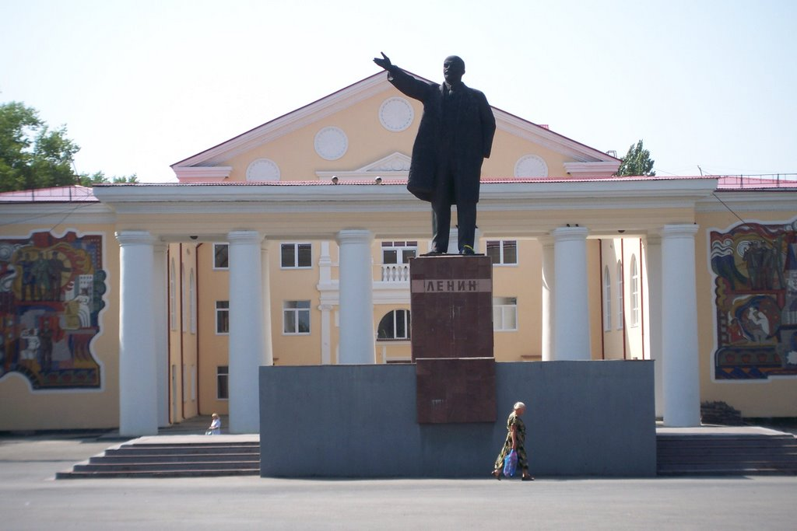

Памятник В.И. Ленину в сквере по улице Комсомольской
Памятник В.И. Ленину установлен в 1955 году в сквере у здания п/о «Гуковуголь». Проект скульптуры разработан и исполнен мастерскими Ростовского художественного фонда. Скульптура памятника армированного асбоцемента и кованной меди. Постамент бетонный цилиндрической формы. Автор проекта Тбилисский комбинат художественного фонда Грузинской ССР.
Памятник состоит из пяти сборных частей, внутри – полый. Высота 4 метра. Постамент изготовлен из красного гранита.
Памятник был реконструирован два раза группой инженеров ПКБ п/о «Гуковуголь» под руководством Калугина В.И. в 1976 году и в 1983 году.
В 2018 году памятник отреставрировали: почистили детали из цветных металлов от трудноудаляемых старых наслоений, отлили недостающие фрагменты монумента, отбили штукатурку с поверхностей стен памятника, а также привели в порядок пьедестал и ступени мемориала.
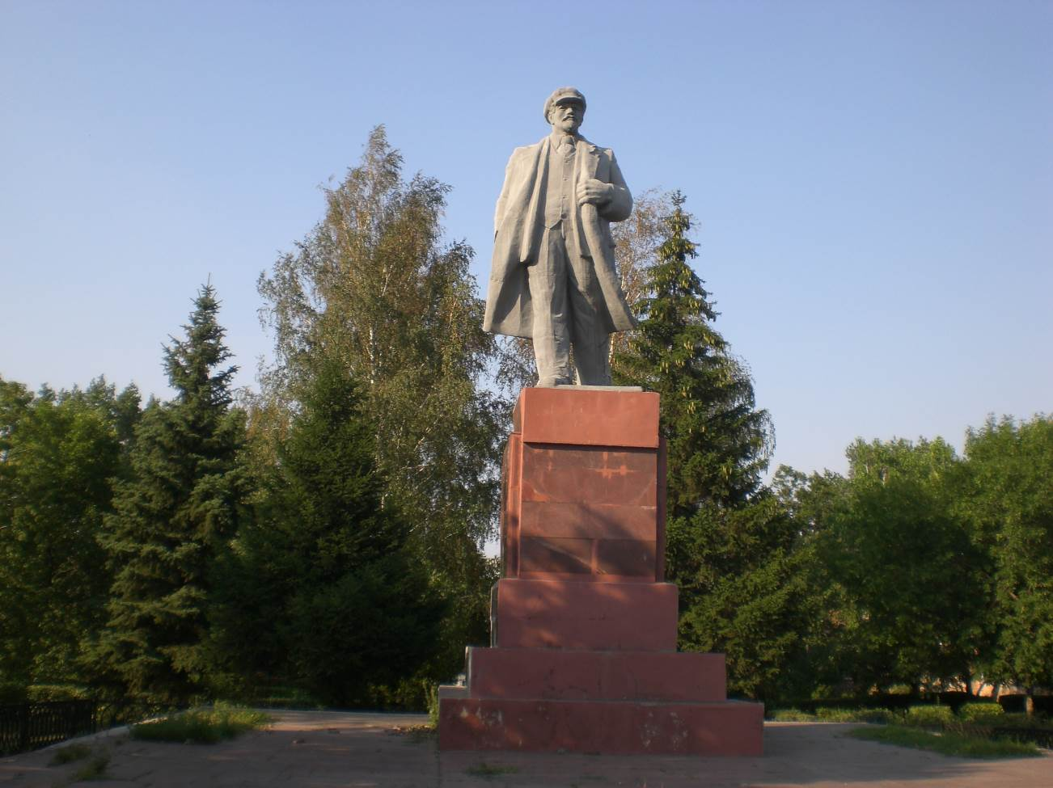

Памятник В.И. Ленину у АБК ш. Ростовская
Памятник В.И. Ленину установлен у здания административно-бытового комбината ш. Ростовская п/о «Гуковуголь» в 1953 году.
Проект скульптуры разработан и исполнен мастерскими Ростовского художественного фонда. Скульптура памятника армобетонная. Постамент низкий, бетонный.

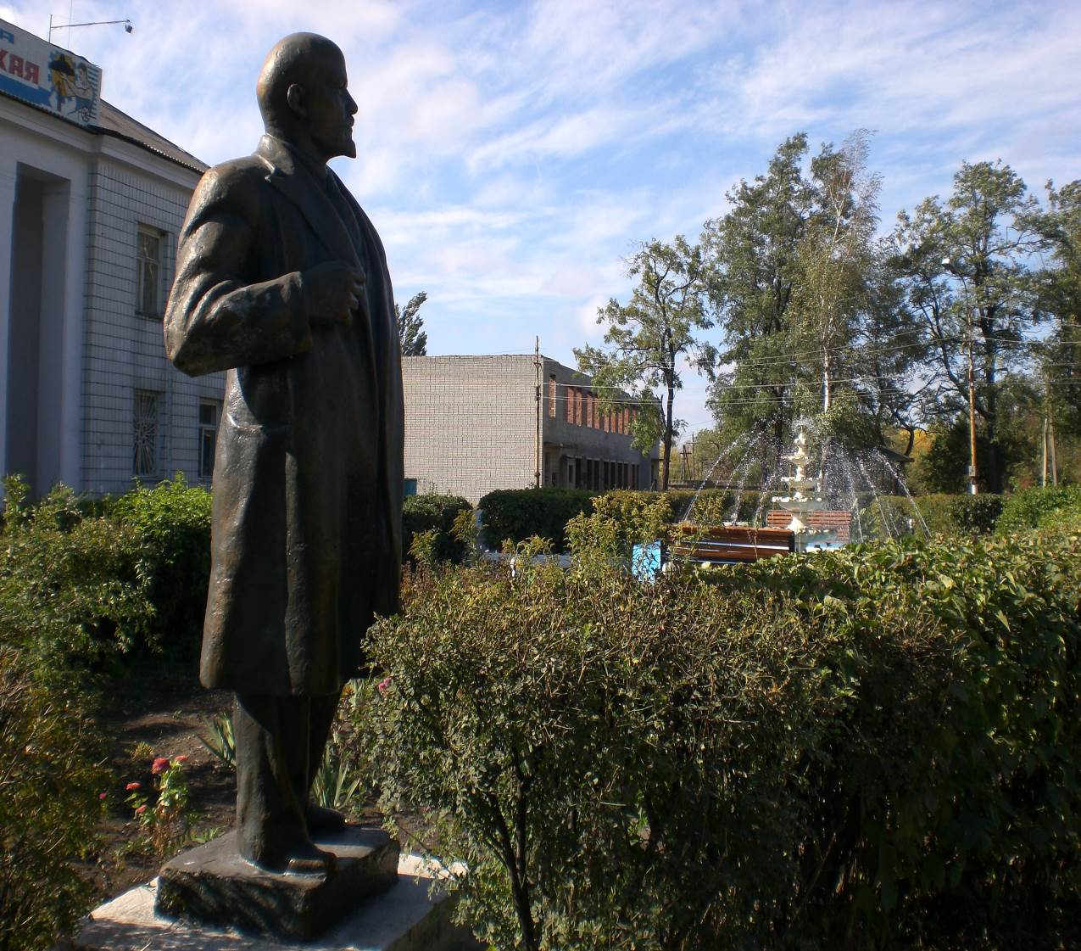

Памятник К. Марксу у АБК ш. Ростовская
Памятник К. Марксу установлен у здания административно-бытового комбината ш. Ростовская п/о «Гуковуголь» в 1953 году.
Проект скульптуры разработан и исполнен мастерскими Ростовского художественного фонда. Скульптура памятника армобетонная. Постамент низкий, бетонный.
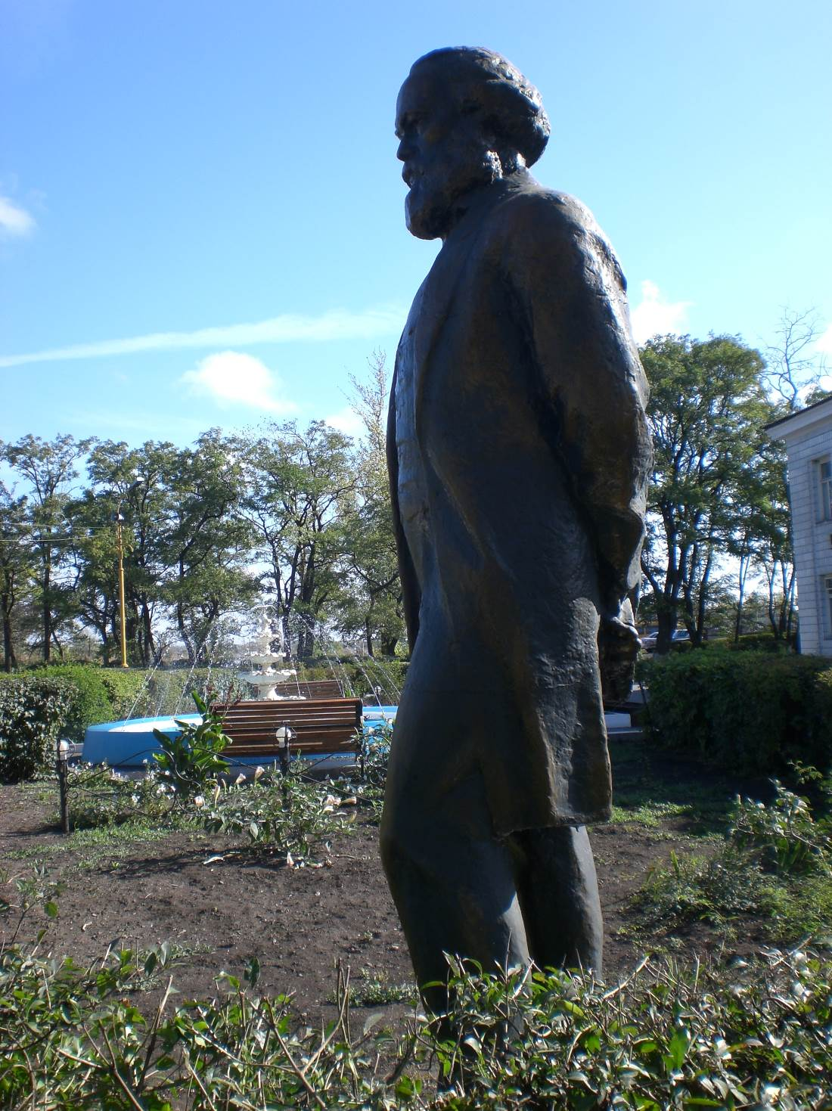

Памятник Александру Невскому
13 мая в парке «Антрацит» возле церкви святой великомученицы Варвары состоялось открытие памятника святому Александру Невскому, благоверному князю. Этот бюст – подарок городу Гуково от автора проекта «Аллея Российской Славы» М.Л. Сердюкова и Международного центра развития социально-значимых проектов «Святые лавры Руси православной» к празднованию 800-летию памяти великого русского полководца.
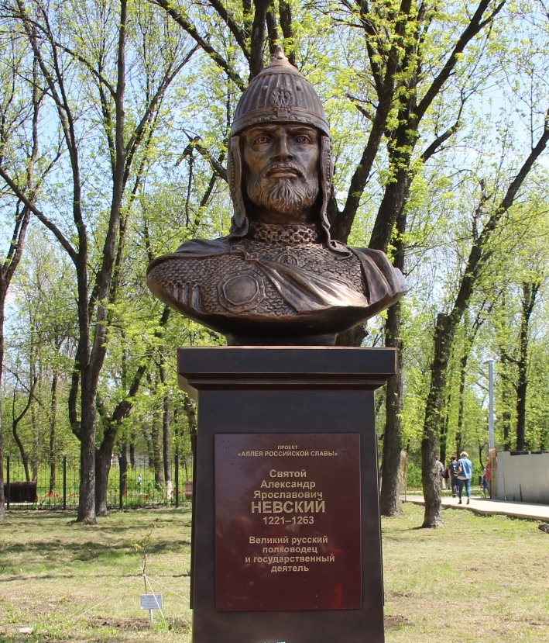

Памятный камень погибшим в Афганистане
В целях увековечивания памяти воинов, погибших при защите интересов СССР и интересов России, 15 мая 2000 года Гуковскими общественными организациями ветеранов войны в Афганистане и Чечне, фондом Памяти «Это нужно не мертвым - это нужно живым» был заложен камень в основание будущего мемориала.
Содействие в закладке камня в основу будущего мемориала Гуковской общественной организации ветеранов войны в Афганистане и Чечне, региональному благотворительному общественному фонду Памяти «Это нужно не мертвым - это нужно живым» оказали глава администрации, мэр г. Гуково Виктор Васильевич Шубин, военный комиссар г. Гуково, подполковник Ф.А. Каибов и служащие горвоенкомата, и настоятель храма иконы Казанской Божьей Матери отец Филарет.
Директор МП «Обелиск» А.В. Ларин доставил художественно обработанный памятный камень.
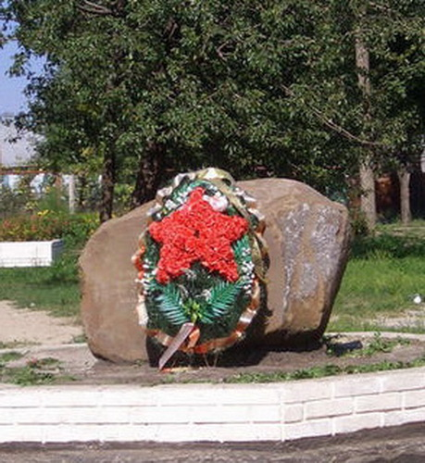

Памятник воинам-интернационалистам
Помнить! Помнить всех, кто погиб в локальных военных конфликтах второй половины XX века. Гуковчане прошли Афганистан, они участвовали в военных конфликтах в Корее и Эфиопии, в противостоянии Советского Союза и США на Кубе, они сражались в Приднестровье, Абхазии и Чечне... 15 мая 2000 года в парке по переулку Болгарский был заложен памятный камень, на месте которого должны были возвести монумент воинам-интернационалистам. Мэр города Гуково, Виктор Шубин, активно поддержал идею возведения в городе воинского монумента. Благодаря его участию проект получил всенародную поддержку. Обсуждался проект, собирались средства и в 2007 году скульптор из Ставрополя Камил Алиев приступил к созданию памятника.
Когда статуя солдата была готова, было решено подобрать для нее новое место - и мемориал открыли в зоне отдыха на выезде из поселка шахты «Гуковская», рядом с новостройками, там, где бывает много гуковчан.
23 мая 2009 года в парке ЖБШК г. Гуково в 11.00 состоялось открытие памятника всем нашим погибшим ребятам. У тех, кто прошел Афган, трехметровый боец вызывает живые воспоминания и живые эмоции. Варианты увековечивания памяти воинов, погибших в Афганистане, рассматривались разные: от огромного автомата АК-47, вкопанного в землю, до земного шара, на которым красным цветом обозначены красные точки. Остановились на этом солдате, подобный монумент стоит в Москве на Поклонной горе. На открытие памятника по приглашению председателя Правления ГОО ветеранов Афганистана г. Гуково Виктора Васильевича Зубова прибыли наши боевые друзья из Украинской Свердловской городской организации. Также столь важное мероприятие для нашего города посетили делегации из Ростова-на-Дону, которую возглавил председатель Ростовской Области Организации РСВА Марсак Д. Ю., Зернограда, Морозовска, Тацинского района, Зверево.
После торжественного открытия памятник был освящен отцом Виктором из храма Святителя Николая и отцом Александром из храма Иконы Казанской Божьей Матери.
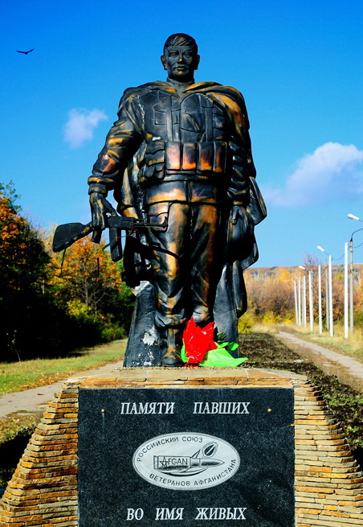

Памятный камень жертвам трагедии Чернобыля
Среди тех, кто ликвидировал последствия катастрофы, были и гуковчане: 190 человек откликнулись на призыв городского военкомата.
Наши земляки участвовали в строительстве «саркофага», вывозили радиоактивные отходы, вели дезактивацию деревень. В 2003 году двое из них: Владимир Бычихин и Александр Немов - получили ордена «Мужества», а ещё пятеро - медали «За спасение погибавших».
Представителям местной организации «Союз Чернобыль» удалось, осуществить свой давний замысел: в городе был установлен памятный камень жертвам трагедии. К сожалению, его открытие не совпало с годовщиной чернобыльской аварии - сказались финансовые затруднения. Поддержал чернобыльцев только депутат Законодательного Собрания Ростовской области Леонид Шафиров.
7 мая 2003 года по улице Некрасова, у здания, где разместилась гуковская организация «Союз Чернобыль», состоялась закладка памятного камня. На митинге выступили сами ликвидаторы последствий аварии, председатель областной организации А. Филипенко, зам. мэра г. Гуково Е. Грибов и другие. Они почтили память 60 наших земляков - чернобыльцев, которых уже нет в живых.
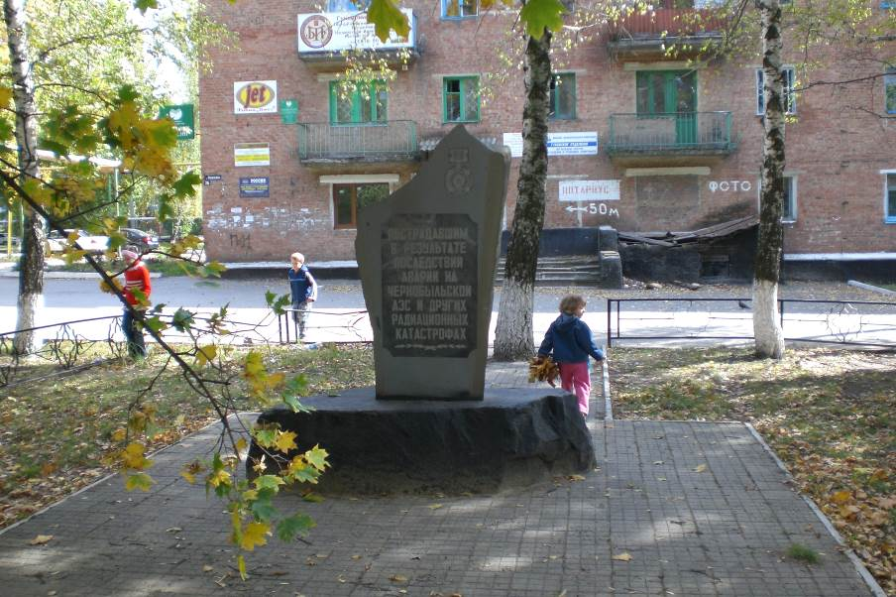
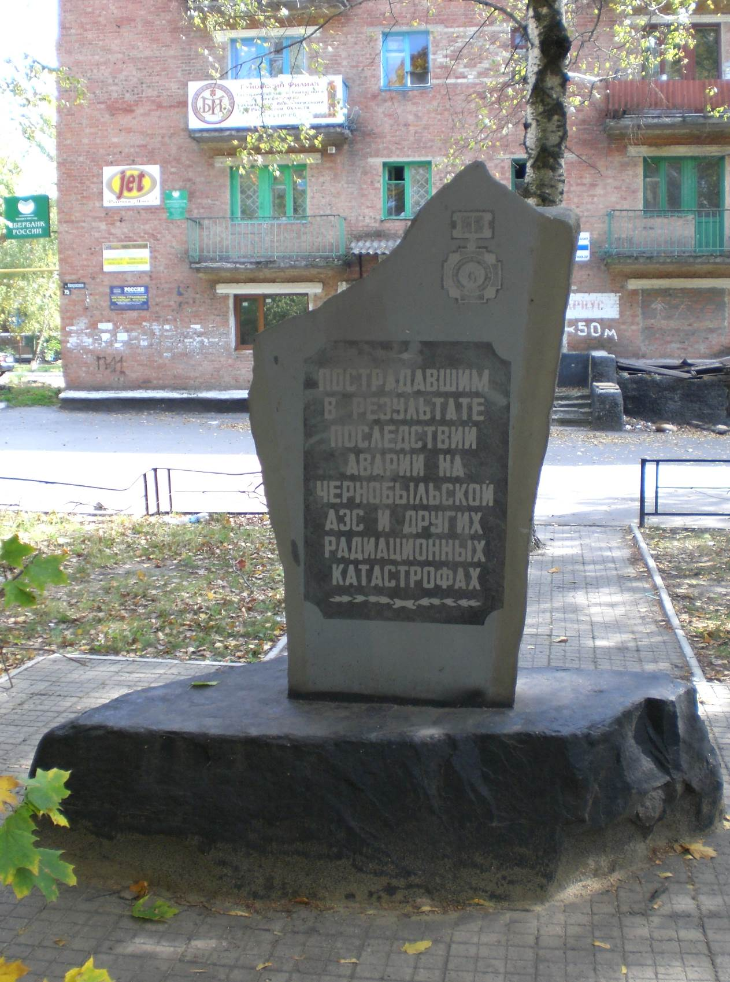

Памятник к 60-летию ПТУ
В нашем городе появилась еще одна достопримечательность: 21 августа 2002 года в районе остановки «Автобаза», в честь 125-летия железнодорожной станции «Гуково» и 60-летия погрузочно-транспортного управления ОАО «Гуковуголь», установлен настоящий паровоз. Установлен силами ПТУ.
Раритет восстанавливали в Зверевском депо. Реставрация паровоза и транспортировка к месту его «последней остановки» на пересечении улиц Красная Горка и Милицейской заняли немало сил и времени. Но, судя по тому как удачно вписалась 22-метровая махина в городской «ландшафт», усилия того стоили.
За годы эксплуатации (65 лет) стальная машина изрядно износилась. И у железнодорожников ушел не один день, чтобы воссоздать первоначальный вид паровоза. Пришлось что-то залатывать, выравнивать, грунтовать и красить поверхность.
Замечательный проект, идея которого принадлежит директору ПТУ А. Чумакову.
Гуково стал 19-м и последним городом, где в качестве памятника истории отечественного паровозостроения установили подобный локомотив с паровым двигателям. На балансе путей сообщения паровозов этой серии больше нет.
Но самое главное - паровоз безоговорочно понравился всем без исключения горожанам, которые успели его увидеть. Водители же проезжающих по ул. Красная Горка автомобилей невольно замедляют ход... Говорят, что «трудно оторвать глаз от такого красавца».

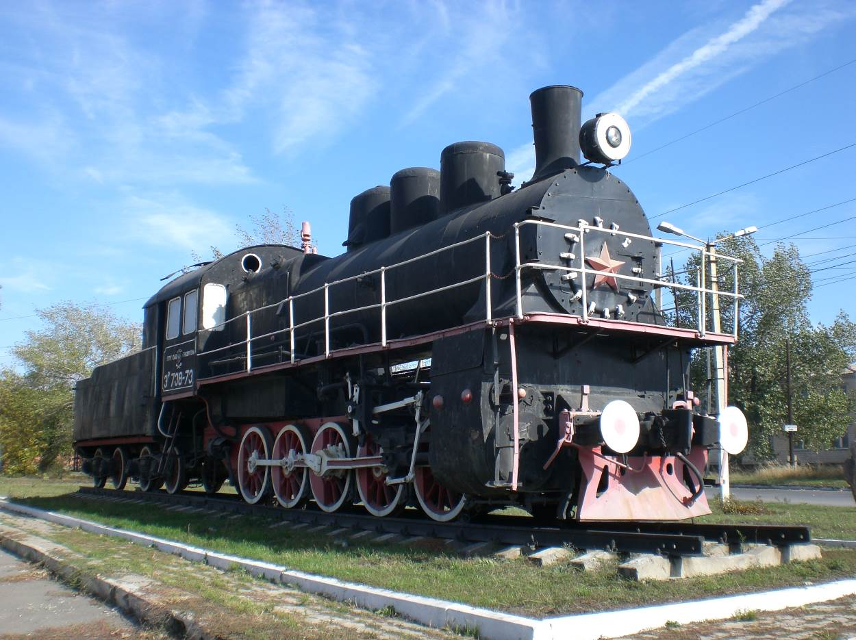

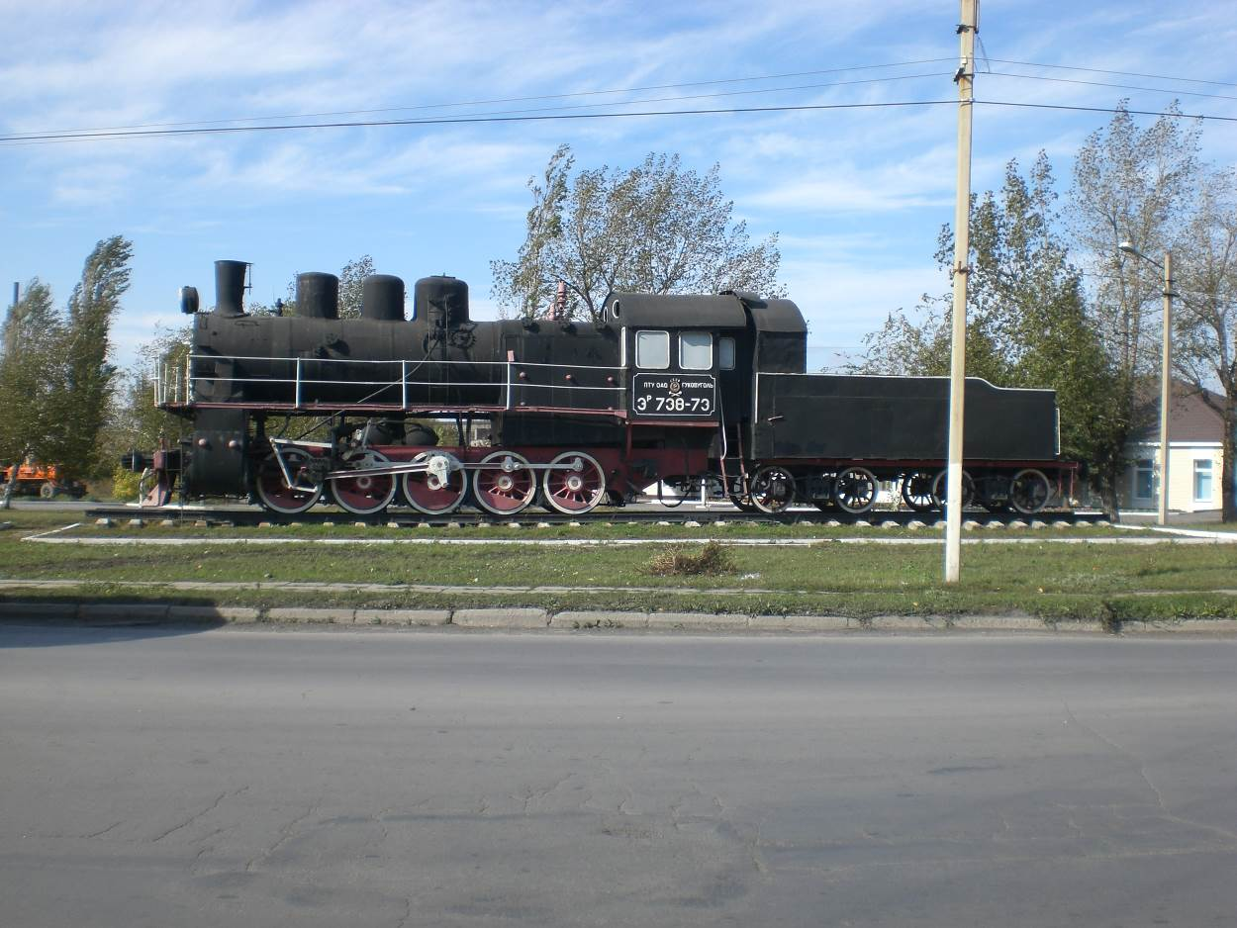

Памятный Поклонный крест
22 октября 2000 г. произошло беспрецедентное для нашего города событие. На территории автомобильного кольца (где начинается ул. Красная Горка) в этот воскресный день был установлен памятный (в ознаменование 2000-летия Рождества Христова) поклонный крест. Это мероприятие было обставлено чрезвычайно торжественно. В полдень, в храме Казанской иконы Божьей Матери двухметровый дубовый крест освятили. Затем прихожане двух приходов (храма Казанской иконы Божьей Матери и храма Святителя Николая хутора Гуково) совершили крестный ход к месту установки поклонного креста.
При огромном скоплении людей крест был установлен на предварительно подготовленный постамент. Все это сопровождалось религиозными песнопениями. Отец Филарет гуковского прихода, отец Виктор (приход хутора Гуково) и отец Александр Красносулинского прихода окропили святой водой теперь святое для гуковчан место.
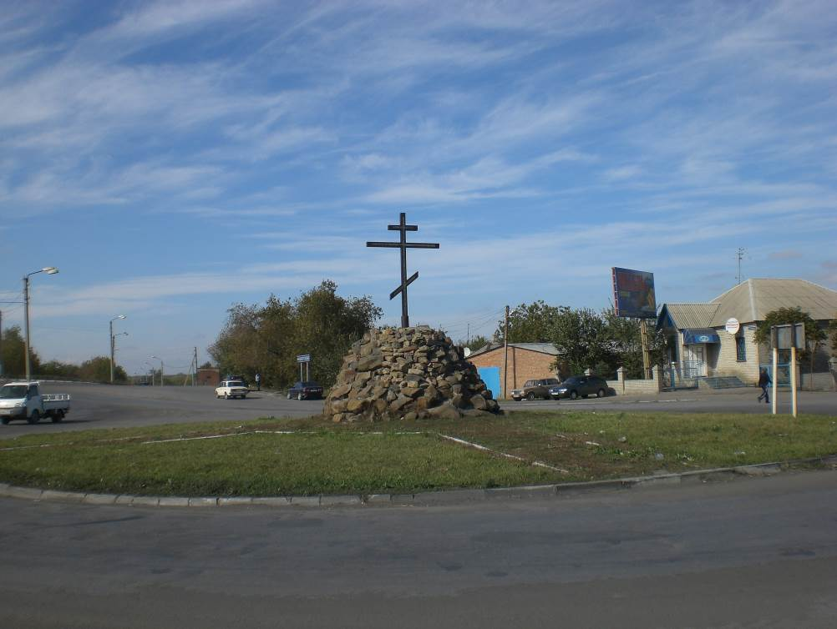
Следует сказать, что установка поклонного креста производилась на пожертвования православных прихожан, при участии городской администрации и при содействии руководителей гуковских предприятий.

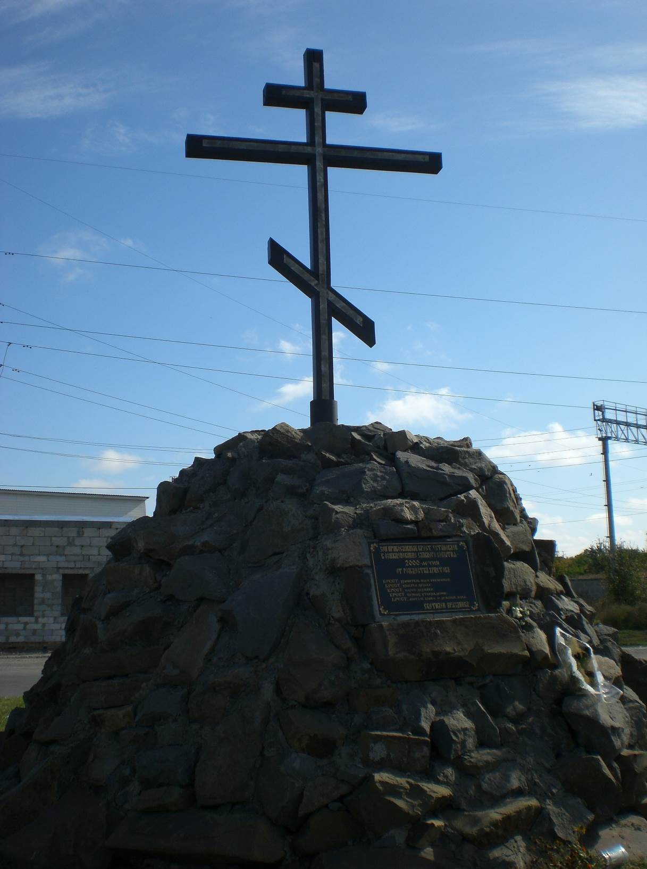

Список литературы
- Бедрина, М. Паровоз получил прописку в Гуково [Текст] / М. Бедрина // Шахтерская неделя.- 2002.- № 36.- С. 2
- Белоусова, А. Памятники – наша гордость [Текст] / А. Белоусова // Слава шахтера.- 1983.- 26 июля.- С. 2
- Благодарим за память [Текст] // Провинция.- 2000.- 24 мая.- С.1
- Валентинова, А. И Воздвигнут в Гуково крест [Текст] / А. Валентинова // Провинция.- 2000.- 25 окт.- С. 1-2
- Валентинова, А. Уникальный памятник в честь 60-летия ПТУ [Текст] / А. Валентинова // Провинция.- 2002.- 24 авг.- С. 2
- Вареник, П. Дела свои мерим честной жизнью отцов…[Текст] / П. Вареник // Слава шахтера.- 1971.- 7 янв.- С.1
- Вареник, П. Мы сегодня в ответе перед будущим [Текст] / П. Вареник // Провинция.- 1997.- 23 июля.- С.1
- Вареник, П. Обелиск у станции [Текст] / П. Вареник // Провинция.- 11 июля.- С. 1
- Вареник, П. Чтобы прошлое жило в будущем… …[Текст] / П. Вареник // Слава шахтера.- 1978.- 1 мая.- С. 3
- Вишняков, П. Но живет и другая память [Текст] / П. Вишняков // Слава шахтера.- 1990.- 3 июля.- С. 3
- Вишняков, П. Памятник неизвестным! [Текст] / П. Вишняков // Провинция.- 1997.- 23 апр.- С. 2
- Давыдова, Е. Вспомним, товарищ, Афганистан [Текст] / Е. Давыдова // Шахтерская неделя.- 2007.- № 20.- С. 9
- Дань Памяти [Текст] // Криница.- 2009.- 27 мая.- С.4
- Завершён ремонт памятника воинам Красной Армии [Текст]//Звезда шахтёра.- 2020.- 25 августа.- С.1.
- Квасов, В. Помним павших героев [Текст] / В. Квасов // Слава шахтера.- 1973.- 11 мая.- С.2
- Макеева, Н. Есть на станции памятник [Текст] / Н. Макеева // Слава шахтера.- 1970.- 19 нояб.- С. 1
- Микулин, Л. В знак дружбы нерушимой [Текст] / Л. Микулин.- 1982.- 17 июня.- С. 1
- Микулин, Л. История одного памятника [Текст] / Л. Микулин // Советский шахтер.- 1979.- № 124.- С. 2
- Микулин, Л. Так рождалась слава трудовая [Текст] / Л. Микулин // Слава шахтера.-1981.- 29 авг.- С. 2
- Моисеева, Е. Есть в городе обелиск… [Текст] / Е. Моисеева // Слава шахтера.- 1972.- 11 окт.- С. 2
- Неменок, А. В Гуково открыли памятник А.Невскому [Текст]//Звезда шахтёра.- 2021.- 13 мая.- С.2
- Памяти павших во имя живых [Текст]//Провинция.- 2009.- 28 мая.- С. 1
- Памятники [Текст] // Слава шахтера.- 1967.- 22 окт.- С. 2
- Памятный камень – жертвам трагедии [Текст] // Шахтерская неделя.- 2003.- № 21.- С. 9
- Петров, П. Мы помним: здесь лежит солдат [Текст] / П. Петров // Слава шахтера.- 1975.- 13 мая.- С. 3
- Черных, К. Открыт памятник Ленину [Текст] / К. Черных // Слава шахтера.- 1983.- 4 авг.- С.1
- Чистякова, М.И. Вехи нашей истории [Текст] / М.И. Чистякова // Провинция.- 2—3.- 19 апр.- С. 6
- Чистякова М.И. Во славу героев войны [Текст] / М.И. Чистякова // Провинция.- 2003.- № 53.- С. 2
- Янюшкина, С.С. Должны мы помнить [Текст] / С.С. Янюшкина // Слава шахтера.- 1989.- 4 апр.- С. 2

